Фамилия, имя: ________________________________________

РАБОЧИЙ ЛИСТ по теме “Линейные уравнения. Решение задач”
Задание 1. Решите уравнения.

[О] 8,4 - 2,5х = 0,9 [У] 2(х+3) = 9,2 [К] 4х + 2 + х = 6
[В] 5(х-10) = 2х+10 [Ж] 2,4х – 0,3 = 9,3
Решение:

Внесите в таблицы буквы в соответствии с полученным числовым результатом. В случае правильного решения, вы узнаете фамилию Маршала Победы!
4 | 1,6 | 0,8 | 3 | 20

Ответ:______________________________

Задание 2. Решите задачу с помощью уравнения. На военной базе хранится 3000 патронов. Командир решил, что оставит 800 патронов для проведения учений. Сколько патронов он может распределить между 5 стрелками, чтобы каждому из них досталось поровну?
Решение:
Ответ:______________________________

Задание 3. Решите задачу. В двух сараях для маскировки танков сложено сено, причём в первом сарае сена в 3 раза больше, чем во втором. После того как из первого сарая увезли 20 т сена, а во второй привезли 10 т, то в обоих сараях сена стало поровну. Сколько тонн сена было в каждом сарае первоначально?
Решение:

 | Было, т. | Стало, т
Первый сарай
Второй сарай

Ответ:______________________________

РЕБЯТА,
вам предложены три уравнения разного уровня сложности.
Выберите одно из них и решите.
I уровень. Решите правильно уравнение 3(х-250)= -(х-450) и вы узнаете, сколько танков потеряли немецкие войска за 12 июля 1943г. в боях под Прохоровкой.
II уровень. Решите правильно уравнение 0,5(0,3х+600)= -0,15(3х-4000) и вы сможете сказать, сколько танков потеряли советские войска в сражении под Прохоровкой.
III уровень. Чтобы узнать, сколько имён погибших воинов высечены на мраморных плитах храма святых апостолов Петра и Павла на Прохоровском поле, нужно решить уравнение: -0,3(х-500)-(0,05х-350)=15(0,01х-200).

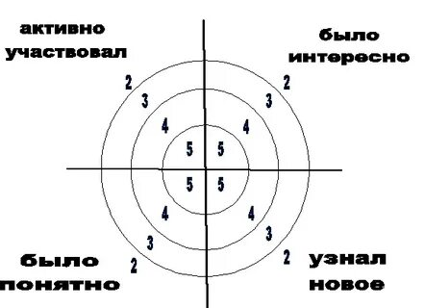

Критерии оценивания:
1.Решение уравнений-2 б.
2.Решение задач:
Задача №1-3б.
Задача №2-3б.

3.Групповая работа:
I уровень-2б.
II уровень-3б.
III уровень-4б.
Итого:
0-4б. - «2» -Рядовой
5-7б. - «3» -Лейтенант
8-10б. - «4» - Капитан
11-12б. – «5» - Майор

